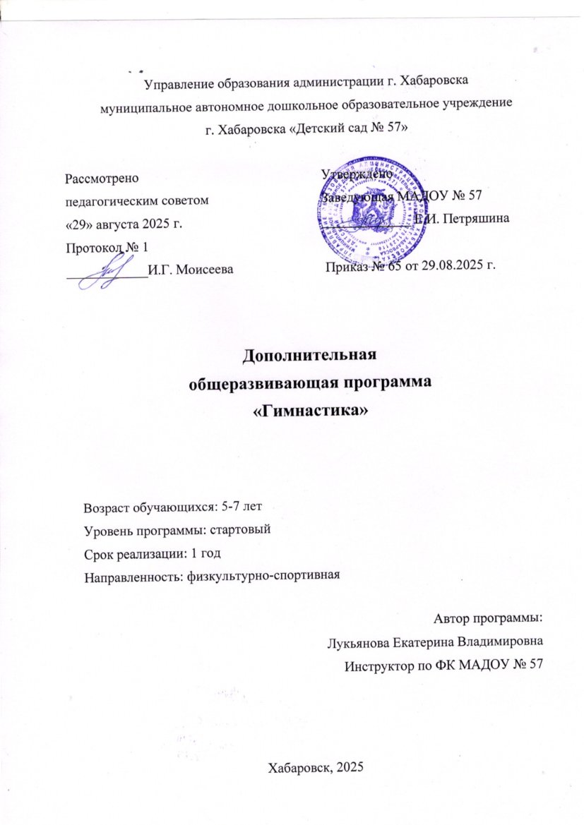

Пояснительная записка

Программа составлена с учетом нормативно-правовых документов:
  - Федеральный Закон от 29.12.2012г. № 273-ФЗ «Об образовании в Российской Федерации» (далее – ФЗ);

  - Федеральный закон РФ от 24.07.1998 № 124-ФЗ «Об основных гарантиях прав ребенка в Российской Федерации» (в редакции 2013 г.);

  - Стратегия развития воспитания в РФ на период до 2025 года (распоряжение Правительства РФ от 29 мая 2015 г. № 996-р);

  - Концепция развития дополнительного образования детей (распоряжение Правительства РФ от 04.09.2014г. № 1726-р) (далее - Концепция);
  - Паспорт федерального проекта "Успех каждого ребенка" (утвержден на заседании проектного комитета по национальному проекту "Образование" 07 декабря 2018 г., протокол № 3);

  - Приказ Министерства образования и науки Российской Федерации от 23.08.2017 г. № 816 «Об утверждении Порядка применения

организациями, осуществляющими образовательную деятельность, электронного обучения, дистанционных образовательных технологий при реализации образовательных программ»;

  - Приказ Министерства труда и социальной защиты Российской Федерации от 05.05.2018 № 298 "Об утверждении профессионального стандарта "Педагог дополнительного образования детей и взрослых";
  - Приказ Министерства просвещения Российской Федерации от 09.11.2018 г. № 196 «Об утверждении Порядка организации и осуществления образовательной деятельности по дополнительным общеобразовательным программам» (далее – Порядок);

- Приказ Министерства просвещения Российской Федерации от 03.09.2019 № 467 «Об утверждении Целевой модели развития региональных систем дополнительного образования детей»;

- Приказ Министерства просвещения Российской Федерации от 13.03.2019 № 114 «Об утверждении показателей, характеризующих общие критерии оценки качества условий осуществления образовательной деятельности организациями, осуществляющими образовательную деятельность по основным общеобразовательным программам, образовательным программам среднего профессионального образования, основным программам профессионального обучения, дополнительным общеобразовательным программам».

Методические рекомендации:

- Методические рекомендации по проектированию дополнительных общеразвивающих программ (включая разноуровневые программы) (разработанные Минобрнауки России совместно с ГАОУ ВО «Московский государственный педагогический университет», ФГАУ «Федеральный институт развития образования», АНО ДПО «Открытое образование», 2015г.) (Письмо Министерства образования и науки РФ от 18.11.2015 № 09-3242);

- Методические рекомендации по организации образовательной деятельности с использованием сетевых форм реализации образовательных программ. (Письмо Министерства образования и науки РФ от 28.08.2015 г. № АК-2563/05);

- Методические рекомендации по реализации адаптированных

дополнительных общеобразовательных программ, способствующих социально-психологической реабилитации, профессиональному самоопределению детей с ограниченными возможностями здоровья, включая детей-инвалидов, с учетом их особых образовательных потребностей. (Письмо Министерства образования и науки РФ № ВК-641/09 от 26.03.2016).
Устав МАДОУ № 57;
Положение о платных дополнительных образовательных услугах в МАДОУ № 57.

Направленность и актуальность программы
Гимнастика — один из основных видов спорта, которым можно заниматься с младенчества и который входит в обязательную программу подготовки любого спортсмена. Благодаря занятиям гимнастикой можно улучшить показатели физического развития, физические качества, исправить недостатки телосложения, осанки. Гимнастика добавляет новые возможности в развитие детей. Она развивает не только физические качества, но и память, внимание, быстроту реакции, а также эстетическое восприятие детей — понимание красоты и гармонии. Таким образом, программа расширяет границы возможностей детей и показана практически всем. Настоящая программа создана с учетом всех современных требований к программам физического воспитания детей. Тема здоровья и физического развития детей была, есть и будет актуальной во все время. В системе физического воспитания гимнастике принадлежит ведущая роль в деле укрепления здоровья.
Также актуальность данной программы заключается в том, что приоритетной задачей РФ признана поддержка физической культуры и массового спорта, как важной основой оздоровления нации.
Новизна программы заключается в том, что гимнастика как отдельный вид деятельности в программах дошкольных учреждений не разработана, нет методических рекомендаций, разработок по данному направлению. Данная программа будет способствовать развитию физических способностей детей.
Гимнастика – это тренирующие упражнения, направленные на конкретные мышечные группы. Они оказывают трофическое влияние, усиливают регулирующую роль коры головного мозга, способствуют тренировке двигательного и лежащих рядом с ним речевых центров.
Отличительной чертой гимнастики является многообразие средств и методов их применения, что позволяет целенаправленно воздействовать на развитие всех основных функций организма.
Движения доставляют детям радость и могут служить хорошим средством повышения умственной работоспособности. С целью более эффективного осуществления индивидуального подхода к каждому ребенку в соответствии с его природными особенностями программа построена по принципу «Каждый ребенок продвигается в своем физическом развитии от программы – минимум до программы – максимум, независимо от возраста». Его применение позволяет вызывать у детей личную заинтересованность в самостоятельном совершенствовании своих результатов.
Программа актуальна на сегодняшний день, так как её реализация восполняет недостаток двигательной активности, имеющийся у детей, в связи с увлеченностью гаджетами, имеет оздоровительный эффект, а также благотворно воздействует на все системы детского организма.

Тип программы: одноуровневый.

Уровень освоения: стартовый. Предметом обучения является гимнастика с общеразвивающей направленностью. Программа и план обучения легко варьируются в рамках возрастных категорий и физической подготовленности детей. В основе программы лежат классические методы обучения детей. В процессе обучения дети младшего возраста легко и естественно осваивают упражнения для развития равновесия, гибкости; учатся правильно выполнять ходьбу, бег, прыжки; получают навыки самостоятельной работы. У детей вырабатываются такие важные качества, как внимательность, настойчивость, инициативность и др. Дети овладевают техникой выполнения основных элементов гимнастических упражнений; учатся работе в коллективе, самовыражению через искусство владения телом; и т. д.

Форма организации содержания и процесса педагогической деятельности: традиционная-комплексная. Программа рассчитана на проведение занятий в группах смешанного состава в возрасте от 6 до 7 лет. К тренировочному процессу допускаются все желающие указанных выше возрастных категорий детей, не имеющие медицинских противопоказаний к занятиям гимнастикой, прошедших медицинский осмотр.

Возраст и категория детей, индивидуальные особенности.

У детей 5-7 лет формируется потребность в ежедневной двигательной деятельности. Совершенствуется техника основных видов движений. Появляется естественность, точность, легкость, выразительность их выполнения. Закрепляется умение соблюдать заданный темп при ходьбе и беге. Дети учатся соблюдать разбег с отталкиванием в прыжках на мягкое покрытие в длину и высоту с разбега. Учатся перелазать с пролета на пролет гимнастической стенки по диагонали. Учатся перестраиваться на месте и по ходу движения, равняться в колонне, шеренге, кругу; выполнять упражнения ритмично, в указанном темпе. Также у детей развиваются психофизические качества: сила, быстрота, выносливость, гибкость. Дети продолжают упражняться в статическом и динамическом равновесии, развивают координацию движений и ориентировку в пространстве. Закрепляют навыки спортивных упражнений. Учатся самостоятельно следить за состоянием физкультурного инвентаря, спортивной формы, активно участвуют в уходе за ними. Продолжают учиться самостоятельно организовывать подвижные игры, придумывать собственные игры, варианты игр, комбинировать движения.

Объем программы: Программы рассчитана на 72 часа. На изучение курса отводится 36 учебных недель. Занятия проводятся 2 раза в неделю. Количество обучающихся в группах не должно превышать 15 человек. Продолжительность учебного занятия для детей 5-7 лет – 30 минут.

Срок освоения программы: 1 год.
Уровень программы: стартовый.
Срок реализации: 1 год.
Направленность: физкультурно-спортивная
Учебный план для детей 5-7 лет
№  п/п | Наименование темы | Количество часов |  |  | Форма промежуточного контроля
№  п/п | Наименование темы | Всего | Теоретические занятия | Практические занятия | Форма промежуточного контроля
1 | Общие сведения о гимнастике, технике безопасности, травмах | 3 | 3 | - | опрос
2 | Упражнения на развитие гибкости | 10 | - | 10 | Тестирование, контрольные занятия
3 | Упражнения на развитие ловкости и координации | 10 | - | 10 | Тестирование, контрольные занятия
4. | Упражнения на формирование осанки | 10 | - | 10 | наблюдение
5. | Гимнастические, акробатические и силовые упражнения | 39 | - | 39 | Контрольные занятия, контрольные упражнения
ИТОГО |  | 72 | 3 | 69

Цель и задачи программы
Цель программы: привлечение детей к систематическим занятиям спортом и формирование физической культуры занимающихся.
В ходе реализации программы решаются следующие задачи:
-укрепление здоровья детей, содействие гармоническому развитию;
-приобретение необходимых знаний для самостоятельных занятий спортом;
-развитие физических качеств (быстроты, ловкости, выносливости);
- расширение двигательного опыта за счет овладения двигательными действиями из раздела «гимнастика» и использование их в качестве средств формирования здорового образа жизни;
- воспитание нравственных и волевых качеств, развитие психических процессов;
Особенности реализации программы: Учебный план занятий по гимнастике включает в себя теоретическую, общую физическую и специальную физическую, техническую и тактическую подготовку. Кроме того, в программе представлены контрольные тесты для занимающихся по общей физической подготовленности, методическое обеспечение и литература.

Содержание программы (5-7 лет)

Общие сведения о гимнастике (3 часа)
Общие сведения о гимнастике
Гимнастическая терминология
Меры предупреждения травм на занятии по гимнастике
Упражнения на развитие гибкости (10 часов)
Ходьба в приседе;
Наклоны вперёд, назад, вправо, влево;
Выпады и полушпагаты;
«складка» ноги вместе, ноги врозь, упражнение «бабочка»;
Упражнения «собачка», «корзинка» и т.п.
Широкие стойки на ногах;
Комплексы ОРУ, включающие максимальное сгибание туловища (в стойках и седах);
Шпагаты – продольный, поперечный
Тестовые упражнения по оценке гибкости и подвижности в суставах;
Индивидуальные комплексы физических упражнений по развитию гибкости.
Упражнения на развитие ловкости и координации (10 часов)
Преодоление простых препятствий;
Ходьба по гимнастической скамейке, равновесия на гимнастической скамейке;
Лазания и висы на гимнастической стенке;
Прыжки на одной и двух ногах, с чередованием, в приседе, из приседа в верх, берпи;
Равновесия типа «ласточка», «цапля» с опорой и без опоры;
Передвижения на носках, галопом, в приседе;
Передвижения шагом, бегом, прыжками в разных направлениях по намеченным ориентирам.
Упражнения на формирование осанки (10 часов)
Упражнения на проверку осанки;
Ходьба на носках;
Ходьба с заданной осанкой;
Комплексы упражнений на контроль осанки в движении;
Упражнения для укрепления и коррекции мышечного корсета («лодочки» на животе и на спине);
Гимнастические, акробатические и силовые упражнения (39 часов)
Упоры (присев, лёжа, согнувшись);
Отжимания с касанием и без касания мяча;
Группировка, перекаты в группировке;
Стойка на лопатках (согнув и выпрямив ноги);
Кувырок вперёд (назад – облегчённый вариант с горки и без горки);
«мост» из положения лёжа на спине, на коленях и из положения стоя;
«шпагаты» и складки;
Стойка на голове с опорой и без опоры;
Стойка на руках с опорой и без опоры;
Колесо;
«уголок» на полу и на гимнастической скамейке
«уголок» в висе на гимнастической стенке
Поднимания туловища
Календарно-учебный график (5-7 лет)

Месяц | Число | Форма проведения | Кол-во часов | Тема занятия | Форма контроля | примечания
сентябрь |  |  | 1  1 | Теория  ОФП.
 |  |  | 2 | Упражнения на растяжку, силовые и акробатические элементы.
 |  |  | 2 | Упражнения на гибкость и координацию.
 |  |  | 2 | ОФП. Упражнения на гимнастической лестнице
октябрь |  |  | 2 | Упражнения на развитие гибкости и равновесия. ОФП
 |  |  | 2 | Упражнения на развитие прыгучести и гибкости.
 |  |  | 2 | Перекаты в группировке. Упражнения на развитие гибкости. Отжимания, поднимания туловища
 |  |  | 2 | Стойка на лопатках. Развитие прыгучести.
ноябрь |  |  | 2 | Стойка на лопатках, упражнения на равновесие. ОФП.
 |  |  | 2 | Развитие гибкости. Мост из положения лёжа.
 |  |  | 2 | Мост из стойки на коленях. Развитие гибкости.
 |  |  | 2 | Круговая разминка. Упражнения с преодолением препятствий. Упражнения «бабочка», «складка», «собачка»
декабрь |  |  | 2 | ОФП. Перекаты в группировке. Кувырок вперед и назад с горки
 |  |  | 2 | Ходьба по скамейке. Различные виды прыжков. Упражнения на растяжку
 |  |  | 2 | Кувырок вперед. «Уголок» в висе на гимнастической стенке и в упоре на скамейке
 |  |  | 2 | Стойка на голове у опоры с помощью тренера. Упражнения на равновесие. Растяжка..
январь |  |  | 2 | ОФП. Мост на коленях с помощью тренера.
 |  |  | 2 | Развитие прыгучести. Стойка на голове у опоры и без опоры
 |  |  | 2 | Стойка на руках с опорой. Мост на коленях. Поперечный шпагат
февраль |  |  | 2 | ОФП. Стойка на руках с опорой у стены. Круговые упражнения на координацию
 |  |  | 2 | Разучивание простейшей акробатической комбинации. Продольный шпагат. Мост из положения стоя с помощью тренера
 |  |  | 2 | Разучивание акробатической комбинации. Силовые упражнения
 |  |  | 2 | Выполнение комбинации. Прыжки в разных направлениях. Мост из положения стоя
март |  |  | 2 | Выполнение акробатической комбинации. ОФП.
 |  |  | 2 | Растяжка на продольные и поперечный шпагат. Упражнения на гимнастической скамейке
 |  |  | 2 | Упражнения на гимнастической стенке. Силовая подготовка
 |  |  | 2 | Кувырок вперед. Кувырок назад с горки и без горки. Стойка на руках с опорой
апрель |  |  | 2 | ОФП. Упражнения на развитие гибкости.
 |  |  | 2 | Упражнения для укрепления и коррекции мышечного корсета. Совершенствование акробатических элементов
 |  |  | 2 | Выполнение комбинаций. Упражнения на гибкость. ОФП
 |  |  | 2 | Круговая тренировка. Силовые упражнения. Акробатика
май |  |  | 2 | ОФП. Развитие гибкости.
 |  |  | 2 | Выполнение контрольных упражнений
 |  |  | 2 | Тестирование. Подведение итогов

Планируемые результаты.
В результате освоения программы «Гимнастика» обучающиеся достигнут следующих результатов:
- Формирование устойчивого интереса к занятиям спортом;
- Формирование широкого круга двигательных умений и навыков;
- Освоение основ техники гимнастических элементов;
- Всестороннее гармоничное развитие физических качеств;
- Укрепление здоровья;
- Повышение уровня общей и специальной физической, технической подготовки;
- Формирование спортивной мотивации;
- Умение правильно выполнять гимнастические и акробатические упражнения;
- Умение владеть своим телом;
- Воспитание чувства уверенности в своих силах.

Форма промежуточного контроля:
- учебно-тренировочные занятия;
- теоретические занятия (в форме бесед, лекций);
- тестирование и контроль.
- контрольные испытания.

Система контроля безоценочная, поэтому проводится внутренний мониторинг достижений учащихся, который позволяет оценить уровень физической подготовленности (высокий, средний, низкий).
Классификация ошибок и недочетов, влияющих на снижение оценки:
Мелкими ошибками считаются такие, которые не влияют на качество и результат выполнения. К мелким ошибкам в основном относятся неточность исполнения элементов, нарушение ритма, неправильное исходное положение, неточное приземление.
Значительные ошибки – это такие, которые не вызывают особого искажения структуры движений, но влияют на качество выполнения, хотя количественный показатель ниже предполагаемого ненамного.
Грубые ошибки – это такие, которые искажают технику движения, влияют на качество и результат выполнения упражнения.
Форма подведения итогов – контрольные занятия, тестирование. Разработаны контрольные упражнения и нормативы для оценки общей и специальной физической подготовленности по гимнастике.
Успех в достижении высоких результатов зависит не только от физической и технической, но и от волевой подготовки детей. Обучая, следует воспитывать умение преодолевать трудности, настойчивость, выдержку, целеустремленность.
Полученные знания и умения дети могут показать в различных физкультурных досугах, развлечениях и спортивных праздниках.

Комплекс организационно-педагогических условий
Материально-техническое обеспечение учебного процесса.
1.Маты;
2.Гинастическя стенка;
3.Мячи (разного диаметра);
4.Фишки;
5.Гимнастические палки;
6.Скамейки;
7.Спортивный зал;
8.Методическая литература.

Список источников:
Адамович Геннадий, Гимнастика славянских чаровниц / Геннадий Адамович. - М.: Ладога-100, 2016. - 208 c.
Анохин, А.К. Волевая гимнастика / А.К. Анохин. - М.: Книга по Требованию, 2012. - 510 c.
Александров С.А. Гимнастическая терминология: Справ, по курсу
“Гимнастика”- Гродно: ГрГУ, 2000-43с.
Асташенко, О. И. Гимнастика для суставов и сосудов / О.И. Асташенко. - М.: Невский проспект, Вектор, 2017. - 128 c.
Баршай, В. М. Гимнастика / В.М. Баршай, В.Н. Курысь, И.Б. Павлов. - М.: КноРус, 2013. - 312 c.
Винер И.А., Горбулина Н.М, Цыганкова О.Д. – Программа дополнительного образования «Гармоничное развитие детей средствами гимнастики».
Гавердовский Ю.К.Техника гимнастических упражнений. Популярное
учебное пособие.- М.:Терра-Спорт, 2002.-512с.

3уев Е.И. Волшебная сила растяжки,- М.: Советский спорт,1990.-С.64

Кузнецов В.С., Колодницкий Г.А. – Внеурочная деятельность учащихся «Гимнастика».
Менхин Ю. В.Физическая подготовка в гимнастике. М.: Физкультура и
спорт, 1989 С.224.

Попованова Н. А., Кравченко В. М. К вопросу о развитии двигательной
активности детей дошкольного возраста // Теория и практика физической
культуры. - 2007 - № 8 - С. 68

